图书信息管理系统的设计与实现

摘要
为了提高日常的图书信息管理效能，本文根据通常的图书管理工作过程，以B/S模式设计了一种书信息管理系统，以适应图书馆的管理工作需要。
本文主要介绍了图书信息管理系统设计的过程，主要从系统分析，系统设计和实现，系统测试等方面来进行介绍。前端设计页面主要使了Vue框架，后端使用springboot框架来进行开发，目前采用的数据库系统是Mysql，在JDBC驱动连接下，完成了整个系统的数据处理。本系统使用的是MVVM模式来进行开发，本系统大量使用了当今软件设计领域最为主流的软件技术，提高了系统开发效果，降低时间成本。
关键词：java；图书信息管理；MVVM
Design and Implementation of Library Information Management System

Abstract
In order to improve the efficiency of daily book information management, this paper designs a book information management system based on B/S mode according to the normal book management process to meet the needs of library management.
This paper mainly introduces the design process of the book information management system, mainly from the system analysis, system design and implementation, system testing and other aspects. The front-end design page mainly uses the Vue framework, and the back-end uses the springboot framework for development. The current database system is MySQL, which completes the data processing of the entire system under the JDBC driver connection. The system uses MVVM mode for development. The system uses the most mainstream software technology in the field of software design, which improves the system development effect and reduces the time cost.

Keywords: java; Book information management; MVVM.

绪论

开发背景
这是一个飞速发展的时代—21世纪，因为科技越来越兴旺，我们的生活在发生着改变。
我们所生活的时代到处充斥着科学的印记，带领着互联网、网络信息技术的不断进步，大数据包围着我们，在提供无比便捷的同时，带来新的机遇与商机。带来了在网络科技方面取得了巨大进步的社会。而读书在社会的进步中发挥着重要作用，正如“读万卷书，行万里路。”
随着互联网的兴起，现在更多的人通过在网上看一些电子书，新闻，来获取知识，而很少有人再去图书馆，虽然电子书更加的丰富，成本更加的低。可是去图书馆能够更加增强我们的阅读体验感，能够真正感受到我们是在汲取知识，与知识在进行交流。能够提升阅读的适用性，我们可以随意的挑选自己想要的书籍，只要我们想，随时可以拿起来读书，但是电子书，更像是一顿快餐，更多是饱腹，而不能让人回味，进行细细品尝，对于更加有思考型的图书而言，电子书的效果可能没有那么好。在图书馆读书，能够更加专注我们的情绪，我们可以在书的精妙之处，留下属于我们自己的记号。在图书馆读书，我们能够平复自己的心情，快速忘记一些不愉快的事情，因此，在这个快餐的时代，我们应该放下手机，去图书馆走一走，让自己的生活慢一点，去思考，去冷静一下。
社会的发展，对于传统的图书馆管理方式有着巨大的冲击，传统的管理方式已经不再适合现在的社会发展，因此图书馆在一些一二线城市和一些高校里面，图书馆早已经实现了使用软件的方式去管理图书馆，管理系统的设计，方便了图书馆的管理，让工作人员把自己的双手从繁琐的工作中解救出来，让工作人员尽可能的减少自己的错误。
目前社会上许多图书管理系统主要是针对于大型图书馆管理，对中小学而言，由于中小学的人数没有特别多，图书馆的规模也不会特别大，因此对于中小型图书管理系统也是有较多的需求。还有一些比较落后的地方，他们仍然使用着传统的手工进行图书馆管理，工作任务比较繁琐沉重。然而现在社会针对于中小型图书馆的管理系统还是比较少的，大型图书管理系统对于小型图书管而言会浪费资源，且后续对于系统的维护和更新可能需要更多的资金，对于小型图书馆而言，资金不是特别充足。因此，开发中小型图书管理系统是非常有必要的。

开发意义
图书信息管理系统的开发，可以避免管理工作人员出现操作的错误，让自己的工作更
加的简单方便，可以使图书管理有更高质量的服务。图书管理系统的设计，可以让工作人员节省了大量的时间，减轻自己的工作量，工作人员也会心情愉悦，减少体力劳动。
在当前社会下，我们要学会合理的利用资源，为了快速的将所有资源进行分类，以便工作人员查阅，提高网络信息的资源利用率，所以图书管理系统需要采是先进的管理技术。系统的使用对工作人员的综合素质有一定的要求，在科学技术快速发展时代，我们要不断的充实自己，不断地学习。增强自身的综合素质和综合能力。
针对于企业或者图书馆的经营者而言，图书信息管理系统的开发有利于在人力，物力方面，节省了巨大的成本投资，而且对于图书的信息有更好的管理，及时知道更多和图书，工作人员等情况。从而自己更加的放心，对于图书馆的内容了解的更加清晰，明确。
对于用户而言，系统的开发为人们节省了大量的借书时间，方便人们的生活。

研究内容
随着人们对于图书需求量的增加，我们在许多城市已经有了比较合理的图书管理方式，同时我们也应该开发出多种不同规模的图书信息管理系统，让人们注意到，对于不同的需求，我们应该开发不同的管理系统，并且我们让人们选择比较合适的图书管理系统，因此图书信息管理系统还是有比较大的发展空间。
实用性：该系统具有很强的实用性，其功能不仅包括图书管理功能，还包括读者借阅功能、图书管理与统计等多方面的内容。
数据安全：该系统在开发过程中采用了基于数据库的访问方式，使得在系统开发过程中，避免了由于系统本身的缺陷造成数据的丢失。
方便用户：该系统采用了基于B/S结构，使用户可以通过浏览器对图书信息进行管理，避免了由于在硬件上安装软件所造成的不便。
技术先进：该系统采用了当前流行的Java语言和Spring框架技术进行开发，使得其具有很强的可扩展性。
根据以上原则，本图书信息管理系统可以分为用户管理，图书信息管理，读者管理等模块。

论文结构
（1）绪论
主要从开发背景，研究意义，和研究内容方面说明了开发图书管理系统的重要性，然后对于本章内容进行总结。
（2）相关技术介绍
通过介绍Java和springboot、Vue、开发工具、mysql等方面把开发的软件以及语言所运行的环境进行说明，为系统的开发做好准备并且对于本章内容进行总结。
（3）系统需求分析
主要从目标，功能需求分析，系统的可行性方面来对系统的需求分析进行了阐述。
（4）系统设计
主要从开发模式，系统的各个功能的设计，数据库的连接以及表格的设计等方面介绍系统设计的初步思路。
（5）系统实现
从登录模块，用户注册模块，分页功能，图书审核，图书管理模块等分别介绍每个模块的实现，并对本章内容进行总结。
（6）系统测试
系统测试内容与方法，测试结果
（7）总结与展望
主要从论文总结和展望两个方面，说明自己系统的不足和对于未来的期待。

本章小结
本章主要阐述了图书信息管理系统开发的必要性和本文的主要研究内容，主要从社会发展，目前图书馆管理，图书管理系统的目前发展以及研究额意义等方面对此进行说明图书管理系统的必要性。

相关技术介绍

Java和Springboot
Java是一种高级语言，它可以运行多个平台，是一门面向对象的编程语言，由于Java语言到目前为止将近30年的发展历程，语言已经到了一个比较稳定的程度，因此可以说是他是面向对象编程的代表，Java极好地实现了面向对象的理论，和C++相比较而言，人们能够理解起来更加的简单，比较容易上手。因此Java语言具有功能强大、简单易用、平台独立、面向对象、多线程、动态性等特点，可以用来写页面，前端程序，还可以用来编写系统应用程序等，是开发系统的最优选择。
Springboot是把java语言作为基础而形成的一种框架[6]。他是在Spring上改进而形成的，Spring能够完成的事情Springboot也能够完成，并且使用起来会更加的简单方便，功能更加的丰富，性能更加健壮。他里面包含了许多地的第三方库配置，只需要用一些代码就可以使Springboot应用起来，在此我们着重强调该框架是把java作为底层语言的框架，让使用者更加专心研究业务逻辑结构，对开发者而言方便的同时，还可以减少重复的代码。
根据以上说明，Java和Springboot的结合，会帮助我们节省更多的时间去写重复的代码，更加有条理，看起来更加的清晰。

Vue简介
Vue是前端开发人员使用的框架。他是基于前端三剑客:HTML、CSS、JavaScript而封装形成的一种前端框架，他是一个轻量级的框架，他是一个试图，数据，结构分离的框架，目前在市面上是流行的一种框架，核心是只需要关注试图层，易于上手，方便于和第三方库或者既有整合项目，目前已经发展到Vue3版本，在此次开发中使用的版本是Vue2。
在本次开发中和Vue配合使用的是element-ui组件库，他是基于Vue2而形成一个组件库，里面有许多较为常用的的pc端组件，用户使用起来很方便，降低了前端的开发难度。这个组件库里有比较常见的组件，例如表格，表单，日期选择器等一些组件。我们可以根据官方文档里提供的组件，把组件进行改造，使之成为我们想要的组件，从而帮助我们更快的搭建好一个完整的页面，是选择Vue开发的不二选择。

开发工具
目前市面上可以选择编译工具有许多，如Dreamweave(dw),codepad，IntelliJ
IDEA(idea),Visual Studio Code(VS Code)等等，在本次开发中我使用的前端开发软件是VS code，java语言的开发软件是idea。
Visual Studio Code是一款年轻的编辑器，里面内置了对前端语言的支持并且开发具有丰富的其他语言的拓展和扩展的支持，功能强大，并且支持几乎所有的主流语言，如果语法标点错误会进行提示爆红，还有语法高亮，智能代码补全等特点。综合所有VS Code更加适合于前端开发。
Idea是Java编程语言开发的集成环境，他是使用比较多一种开发工具，并且可以发开多种语言。在自动补充代码，各类版本工具，解析代码等方面的功能是非常强大的。它具有丰富的导航模式，能够查看历史记录，灵活的排版等功能。尤其是历史记录功能，可以不通过版本管理服务器，可以在IDEA上面就可以查看项目中任意文件的历史记录，当我们需要对一些内容进行修复时，轻而易举就可以进行修复。
Postman是谷歌公司开发的用来运行测试用例的浏览器插件。是一款十分流行的API调试工具，他提供了一种多窗口和多选项卡页面用于发送和接收接口请求，它可以发送几乎所有类型的Http请求。简单来说就是测试数据接口，查看自己的写的数据接口是否可以访问，拿到数据，是否存在问题。

MySQL
MySQL是一个开源的关系型数据库管理系统关系数据库，是将数据放置在不同的表中，而不是将所有数据存放在一个仓库中，这样提升了速度并提高了灵活性。许多的行和列组成一张表单，每个表单都有行，列和表头，同时还有键，键的值在当前列中具有唯一性，且所使用的SQL语言是用于访问数据库的最常用标准化语言。他有体积小，速度快，成本低的特点，拥有这一优势，所以一般系统开发都会选择MySQL数据库网站作为网站数据库，比较符合本次开发的需求。

本章小结
本章主要介绍了开发语言java以及springboot框架，前端所需的Vue和element-ui组件库，以及本次开发所需要的软件，为系统的开发做了充足的准备。

系统分析

系统目标
“图书信息管理系统”主要是针对于工作人员，图书馆的管理者和读者而进行开发的。它为工作人员提供了图书信息管理，图书借阅审核等功能；为图书馆的管理者提供了对图书分类操作，管理员工信息等功能；为读者提供了借阅归还书籍申请，查看图书等功能。让图书馆工作清晰，明了，有条不紊的进行下去。

可行性论证
（1）经济可行性分析
图书馆的投资成本有：图书的购买，书桌，系统的开发资金和后期的系统维护资金，员工的薪水等等。因为图书馆使用的是一套系统，资源集中管理，所以费用更多的是使用在图书购买上。系统的设计，方便人员搜集图书资料并对其管理，为经营者带来更多的方便，图书馆的盈利会大于投资。因此，可以进行设计。
（2）技术可行性分析
图书管理系统的主要内容主要是减少工作人员的工作量，方便人借书，能够快速的了解信息并且及时处理，这一特点非常符合算计发展的特点，能够充分发挥，计算机信息传输速度快，准确度高的优势。计算机的硬件和软件技术的飞速发展，为系统的开发提供了技术条件。
（3）社会可行性分析
社会可行性同时也被称为操作可行性，在信息发展的情况下，软件的技术在图书馆的管理方面已经看到，对传统管理理念的冲击是我们每个人都可以看到的，目前，我们看到比较成熟的大型图书管理系统，已经引起了管理层和工作人员的调整。我们可以看到，他对于工作人员综合素质有较高的要求，使图书馆进行了结构精简。

需求分析

性能需求
为了保证系统可以高效，流畅运行，我们必须对整个的图书系统有如下的基本性能需求：
（1）兼容性
系统应该具有良好的兼容性，能够兼容目前市场上比较常见的几种浏览器，如谷歌，火狐等浏览器。
（2）安全性
系统要冲分考虑到因使用角色的不同而有不同的功能，对系统应该做好过防护，对于未授权的角色，系统应该不能让其进行数据访问。
（3）可维护性
目前市场上大多数的管理系统已经使用的时间的很长了，在使用的过程中，伴随着很多问题，但由于技术过老，所以在进行系统更新，或者维护时，会比较发现问题的所在，所以，为了以后更方便的改进系统或者进行修复时，系统应该采用比较先进的技术来进行开发。
（4）用户界面
管理系统的面向对象是用户，拥有一个美观的界面会使人心情愉悦，所以一个美观的界面是重要的，美观的界面是建立在用户习惯上的，一个系统，根据用户习惯来设计，这样有利于系统更容易被用户接受，有助于减少使用上的障碍。

系统功能分析
在系统的开发阶段，我们要考虑系统的权限问题。因此我们要采用一种方式，来判断用户该进行哪种样的操作。目前我们将图书信息管理系统分为三大模块分别是分为超级管理员，管理人员，用户。所需要实现的功能如下。
登录功能：登录决定用户有没有资格能够进入系统，其次是判断账号的身份。是读者还是管理者，亦或是员工。
注册功能：注册功能只允许普通用户注册，管理员和超级管理不能注册。
借书还书申请：读者可以对图书提出一些申请，如借阅，归还，预约。
审核功能：工作人员需要对借阅和还书的读者进行审核，只有通过以后才允许借阅。
用户管理：超级管理员可以取消用户的借书资格等功能，超级管理员必须对个人进行发借阅卡，读者才可以借阅或者预约。
图书管理：超级管理员可以增加书籍的分类，对书籍有更好的管理。管理员可以增加图书，如数量等。
个人信息：每个人都可以对自己的信息进行设置，并且可以进行一些操作，如：更换密码等。
员工管理：超级管理员可以进行查看和增加员工，删除员工操作等。

本章小结
系统分析是软件开发中的一个举足轻重的环节。本章主要从系统目标，系统的可行性
分析，需求分析。在本章中，主要确定了系统实现的功能，软件必须完成哪些事情，对软件和运行环境的要求。

系统设计

系统设计思想
本系统是基于java语言来实现的，采用的MVVM的开发模式，MVVM主要是以下方面：
（1）M（Model）
模型，应用程序处理数据的部分，通常指从数据库读取数据。
（2）V(View)
界面，页面，应用程序处理界面显示的部分，通常根据模型数据创建。
（3）VM（ViewModel）
视图模型，是View和model的核心枢纽，首先是拥有一个观察者，当数据和视图其中有一方发生变化时[13]，这个观察者就可以检测到，随之另一方也发生相应的变化。
MVVM模式也叫数据驱动视图，其设计理念是前端工程化的体现，让展示层展示逻辑，尽可能地交于数据来驱动，让数据地变化直接体现给用户，通过视图层删除所有的GUI代码，来使视图开发与剩余部分的分离，简单而言就是前后端分离的模式。
MVVM模式，将普通数据绑定到ViewModel上，会自动将数据渲染到页面中，前后两端互不影响，使前端进行数据的操作变化，数据的处理交由后台负责，能够更好的分辨是哪里出现的问题，使逻辑更加的清晰，从而使程序的开发更加的高效。并且用户界面我们可以随时进行改变。

系统总体设计
根据以上的多种分析，可以分为管理员，超级管理，用户三个模块，每个模块有各自的系统操作。以下是系统总体设计图：
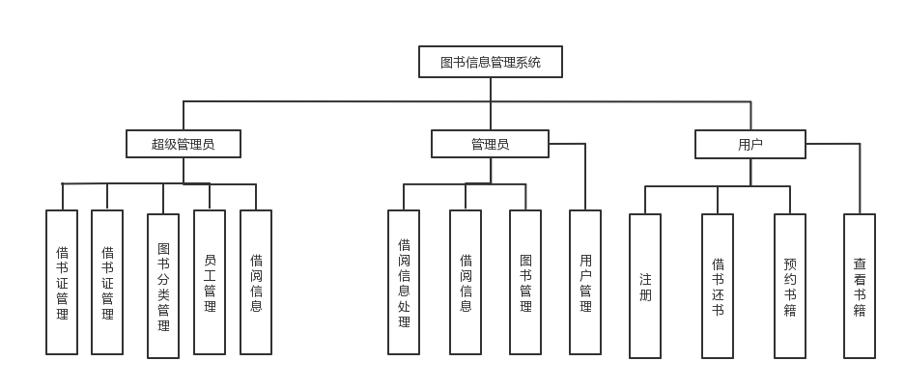
图4.1 系统总体设计图

系统功能模块的设计
登录：进入操作系统的过程被称为登录，根据账号和密码进行登录，还有验证码，根据所输入的信息，判断登录账号的信息，然后进入应该进入的界面。
图书信息管理：在该板块中，超级管理员和管理员都可以对图书的信息进行操作，可以将图书信息导出中。
员工管理：图书馆的管理者能够对员工的信息进行管理，对他们进行一定的操作。
读者管理：在该板块中工作人员可以对读者的信息进行增加删除等操作。
借书证管理：超级管理员需要分发借书证用户才能预约。
借书还书：用户可以查看书籍的同时，还可以进行借书功能，还有还书，书籍的预约等功能。
借阅管理：是图书管理系统中比较重要的一个模块，工作人员可以及时查看图书馆的借阅情况以及借阅历史记录，上面记录借阅者的个人信息，必要之时，可以对借阅者进行联系。
图书审核：管理员需要对图书的使用进行审核，包括同意借阅，归还等。
修改账号信息：这个功能中，我们可以设置自己的个人的信息，如名字，密码等内容。

建立数据模型
通过建立系统的数据模型来理解和表示问题的信息域。通过对上面的需求分析和对功
能模块的设定，可以知道该系统中包括了四大实体：书籍，管理员，超级管理员以及读者。经过对所有实体数据关系的梳理，可以绘制出以下图：
1.书籍信息实体图
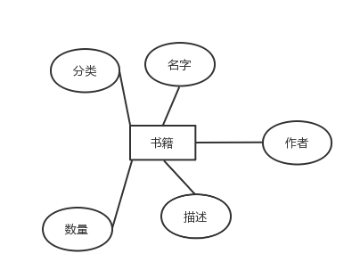
图4.2 书籍信息实体图
2.管理员信息实体图
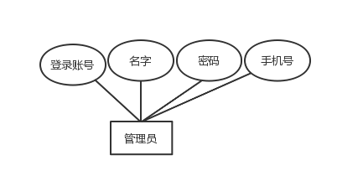
图4.3 管理员信息实体图
3.超级管理员信息实体图
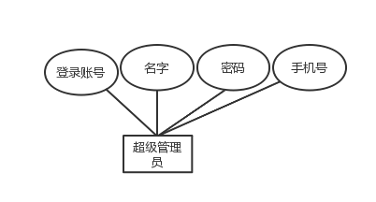
图4.4 超级管理员信息实体图
4.用户信息实体图
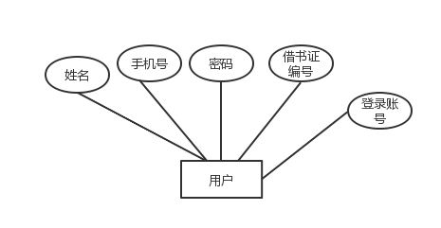
图4.5 用户的实体关系图

数据库表格的设计
首先开启数据库，并把数据库进行连接，然后在Mysql上建立名称为library的数据库，在此数据库中包括以下表格：
Admin表格：这个表格是所有超级管理员的数据存放
表4.1 Admin表
名 | 类型 | 长度 | 小数点 | 允许空值 | 注释
id | int | 0 | 0 | 允许 | 主键
name | varchar | 50 | 0 | 不允许 | 用户名
pwd | varchar | 50 | 0 | 不允许 | 用户密码
tel | Varchar | 50 | 0 | 不允许 | 手机号
User表格：此数据库来记录普通用户的所有信息
表4.2 User表
名 | 类型 | 长度 | 小数点 | 允许空值 | 备注
Id | Int | 0 | 0 | 允许空值 | 主键
Time_out | Int | 255 | 0 | 不允许
Brr_count | Int | 255 | 0 | 不允许 | 借书次数
Name | Int | 255 | 0 | 不允许 | 用户名
Pwd | Varchar | 255 | 0 | 不允许 | 登录密码
Card | Varchar | 255 | 0 | 允许 | 借书证
Tel | Varchar | 255 | 0 | 不允许 | 手机号
sorts表：此表格用来记录图书的分类
表4.3 sorts表
序号 | 类型 | 长度 | 小数点 | 允许空值 | 备注
Id | Int | 0 | 0 | 允许 | 主键自增

以上内容仅为本文档的试下载部分，为可阅读页数的一半内容。如要下载或阅读全文，请访问：https://d.book118.com/508013102050006033

